INA – KREATIVNA STVARAONICA: Uređenje prostora
ZADATAK: Očisti okoliš oko svog doma!
1. Potrebna sredstva za rad:
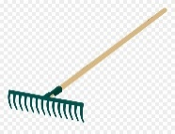

Grablje

Rukavice

Vreća za smeće

2. Kreni u čišćenje!
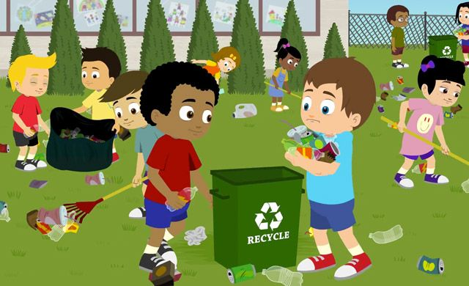

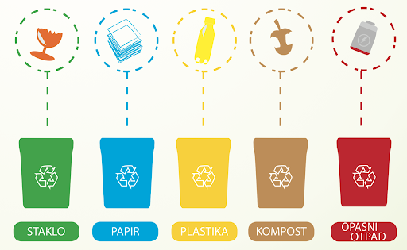
3. Skupljeno smeće uz pomoć odrasle osobe razvrstaj!

